**ტრენინგის შეჯამების სავარჯიშოები**

1. **ტრენინგის შეფასების ფორმა**

ყველა ტრენინგის ბოლოს მონაწილეები აუცილებლად ავსებენ ტრენინგის შეფასების ფორმას. ამის გარდა, ტრენერმა დროისა და შესაძლებლობის მიხედვით შესაძლებელია გამოიყენოს შემდეგი სავარჯიშოები ტრენინგის შესაჯამებლად:

1. **ბონოს ქუდები**

ტრენერი წინასწარ ამზადებს 6 ფერის ქაღალდისგან ქუდებს და ურიგებს მონაწილეებს. მონაწილეებმა ტრენინგი უნდა შეაფასონ იმის მიხედვით, რა ფერიც შეხვდათ. მნიშვნელოვანია მონაწილეებს განემარტოთ, რომ ქუდის მითითებების შესრულება სავალდებულოა:

* წითელი ქუდი - 1 ემოცია ტრენინგზე
* ყვითელი ქუდი - 1 პოზიტივი ტრენინგიდან
* თეთრი ქუდი - 1 ფაქტი ტრენინგიდან
* მწვანე ქუდი - 1 კრეატივი ტრენინგიდან
* შავი ქუდი - 1 კრიტიკა ტრენინგს
* ლურჯი ქუდი - ტრენინგის ზოგადი შეჯამება

უმჯობესია, თუ 1 ლურჯი ქუდი იქნება, რომელსაც ტრენერი დაიტოვებს და თავად გააკეთებს ტრენინგის ზოგად შეჯამებას.

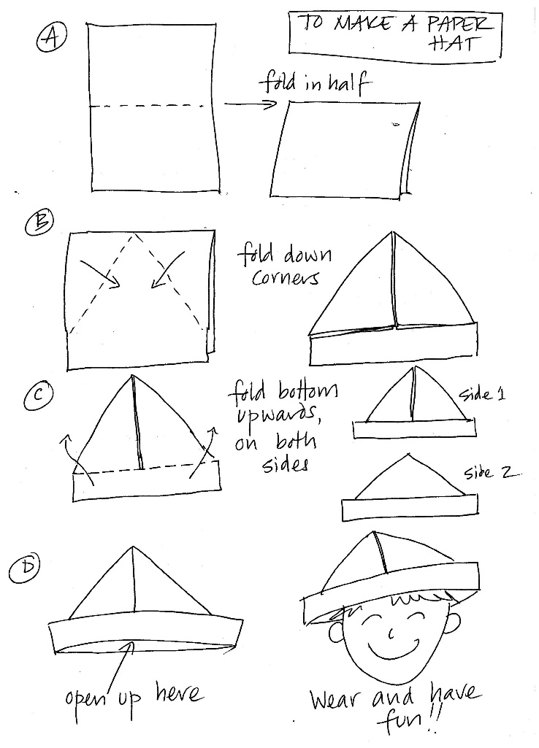

1. **ტრენინგის შეგრძნება**

ტრენერი მონაწილეებს ურიგებს ან სურათებს/ემოჯებს ან ფურცელზე დაწერილ შეგრძნებებს: ყნოსვა, ხედვა, სმენა, შეხება, გემო. სთხოვს, შეგრძნების მიხედვით დაახასიათონ და შეაფასონ ტრენინგი. მათ უნდა უპასუხონ კითხვაზე - როგორი იყო ტრენინგი? გაუზიარეთ მაგალითები თვალსაჩინოებისთვის:

* ხედვა - ტრენინგი იყო მწვანე მინდორივით, ვრცელი და დამაშვიდებელი
* სმენა - ორკესტრივით იყო, ბევრი სხვადასხვა ხმა იყო ჰარმოიულად შერწყმული
* შეხება - კაქტუსის ყვავილივით იყო, თუ სწორად მიხვალ მიზნამდე, სასიამოვნოა ხელზე, თუ არა ეკალი გიჩხვლეტს
* ყნოსვა - დარიჩინის არომატი აქვს, ცოტა ძალიან სასიამოვნოა, თუ გადააჭარბებ ცხვირს წვავს
* გემო - ფორთოხალივითაა ტკბილია და თან სიმჟავე აქვს, რომ ვერ ვართ ფინანსურად ბოლომდე წიგნიერები

1. **სამი სვეტი**

მონაწილეები შეხვედრას აფასებენ 3 ნაწილად :

* რა ვისწავლე?
* რა საკითხს მომიგვარებს?
* რა დასკვნა გამოვიტანე?

1. **შეჯამების მატრიცა**

ტრენერი დაფაზე ან ფლიპჩარტზე ხაზავს მატრიცას და სვამს ოთხ კითხვას

რა შეცდომებს ვუშვებდი აქამდე

რა იყო ახალი?

რას ვაკეთებდი სწორად

რისი შეცვლა მსურს ჩემს ქცევაში

მონაწილეებს შეუძლიათ ზეპირად უპასუხონ მაქსიმუმ 2 კითხვას, რომელსაც თავად შეარჩევენ. შეუძლიათ ფურცლებზე დაწერონ და მიაკრან., თუ დრო იძლევა საშუალებას, შესაძლებელია 1-მა მონაწილემ ყველა კითხვას უპასუხოს